[Titre de l'éclosion]

Proposition de dissolution du comité de coordination de l'enquête sur l'éclosion (CCEE) et de déclaration de la fin de l'éclosion

La dissolution du CCEE et la déclaration de la fin de l'éclosion reposent sur le raisonnement suivant :

1. Dissolution du CCEE
[L'organisme directeur] propose la dissolution du CCEE le [date]. [L'organisme directeur] doit continuer à surveiller la situation et si de nouveaux renseignements suggèrent que des risques sont toujours présents, les échéanciers proposés doivent être réévalués et révisés au besoin. Si la situation le justifie, le CCEE peut être remis en place suivant une discussion avec ses membres.

La dissolution du CCEE est proposée pour les raisons suivantes :

[CONSIDÉRER ET INCLURE LES DÉCLARATIONS SUIVANTES, SELON LE CAS]

- Conformément aux Modalités canadiennes d'intervention lors de toxi-infection d'origine alimentaire, il y a consensus entre les membres du CCEE sur le fait que tous les moyens d'enquête ont été épuisés.
- Tous les renseignements relatifs à l'enquête ont été communiqués aux membres du CCEE et ceux-ci les ont examinés.
- Les enquêtes épidémiologiques de tous les cas sont terminées.
- L'Agence canadienne d'inspection des aliments a indiqué que l'enquête de traçabilité est terminée et qu'aucun autre renseignement n'est attendu pour le moment.

2. Déclaration de la fin de l'éclosion [considérer l'utilisation d'une figure pour illustrer le raisonnement, plutôt qu'un texte ou en plus d'un texte]

[L'organisme directeur] propose la déclaration de la fin de l'éclosion le [date] en s'appuyant sur le raisonnement suivant :

Pour déterminer à quel moment l'éclosion peut être déclarée terminée, considérer trois critères : 1) déterminer les niveaux de référence prévus; 2) déterminer la dernière fois que des personnes peuvent avoir été exposées à la source de l'éclosion; 3) laisser passer suffisamment de temps pour permettre aux personnes de tomber malades et d'être signalées aux autorités de santé publique.

[FOURNIR UNE ANALYSE SELON LES CRITÈRES ÉNONCÉS CI-DESSUS/IL POURRAIT ÊTRE NÉCESSAIRE D'AJOUTER D'AUTRES PUCES]

- Critère 1 : L'incidence du niveau de référence prévu pour le profil PFGE [X] est [X cas par période (année, mois, etc.). [Décrire la période pour laquelle le nombre de cas signalés est retourné au niveau de référence.]
- Critère 2 : La date d'apparition de la maladie la plus récente est le [date] ou La date du rappel de produits, [date], est considérée comme la dernière fois où des personnes peuvent avoir été exposées à la source en cause.
- Critère 3 : La période d'incubation maximale de l'infection [PATHOGÈNE] est [X] jours et le [XXe]* percentile pour le retard de déclaration observé dans cette éclosion est de [X] jours. [*utiliser du 75e au 100e percentile]
- Calcul : [Date du critère 2] + [Retard de déclaration du critère 3] = [Date de déclaration de la fin de l'éclosion]
- Par conséquent, l'éclosion peut être déclarée terminée le [date].

[Insérer une figure présentant la courbe épidémique de la maladie, la période d'incubation maximale, le retard de déclaration et les références aux trois critères. Voir l'exemple à la page suivante.]

Exemple d'étude de cas, exercice 6 : Déclaration de la fin de l'éclosion
CRITÈRE 1 – Déterminer les niveaux de référence prévus : E. coli O157:H7 avec cette combinaison n'avait pas été vu au Canada depuis juillet 2010. Par conséquent, le niveau de référence prévu est d'environ zéro (moins d'un cas par année).
* Il est à noter que cette date n'est pas statique et qu'elle doit être mise à jour à la lumière de nouveaux renseignements (p. ex. les cas d'E. coli O157 sont signalés dans le Programme national de surveillance des maladies entériques).
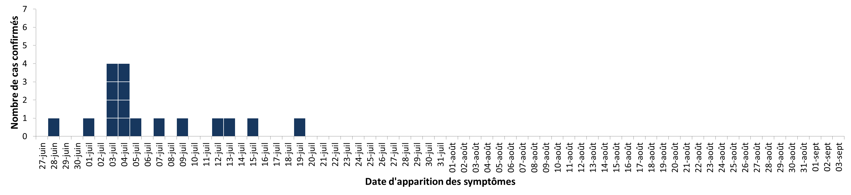
Période d'incubation maximale (10 jours)
Retard de déclaration au 90e percentile
(20 jours)
CRITÈRE 3 – Laisser passer suffisamment de temps pour permettre aux personnes de tomber malades et d'être signalées aux autorités de santé publique :
Période d'incubation maximale pour
E. coli O157 (10 jours) + retard de déclaration (90e percentile) = 20 jours
3 août + 10 jours + 20 jours =
2 septembre
CRITÈRE 2 – Déterminer la dernière fois que des personnes peuvent avoir été exposées à la source de l'éclosion : La date du rappel de produits (3 août) est considérée comme la dernière fois où des personnes peuvent avoir été exposées à la source en cause.
3 août : rappel de produits
19 juillet : dernier cas signalé

